Docker_Gui_Intern
(Docker Gui für BC)

Version: 01.00
Datum: 25.06.2025
Autor: Hamza Sote

Inhaltsverzeichnis
1 AnforderungenModel(UniversalDashboard.Community, BCCONTAINERHELP) 2
2 Firewall Verwaltung 4
3 Ausführung 5
4.1 Beginning 5
4.2 Erklarüng 6
4.3 Github 6
4.4 nutzung 7

Powershell-Script Packages:

Dazu werden zwei Hauptpakete und DockerDaschboard benötigt: Das erste ist Bccontainerhelp, um einen Container in Docker durch PowerShell-Automatisierung zu erstellen. Das zweite ist UniversalDaschboard.Community, das uns dabei hilft, eine schöne und fortschrittliche Dashboard-Technologie zu integrieren.
3 Docker Dashboard:

Firewall-Verwaltung(Inbound-Outbound):

In unserem Internet darf keiner auf IP surfen, solange wir Portnummer 443 und 80 nicht freigeben. Wenn einer von denen freigegeben ist, müssen wir die Pakete durchlassen.
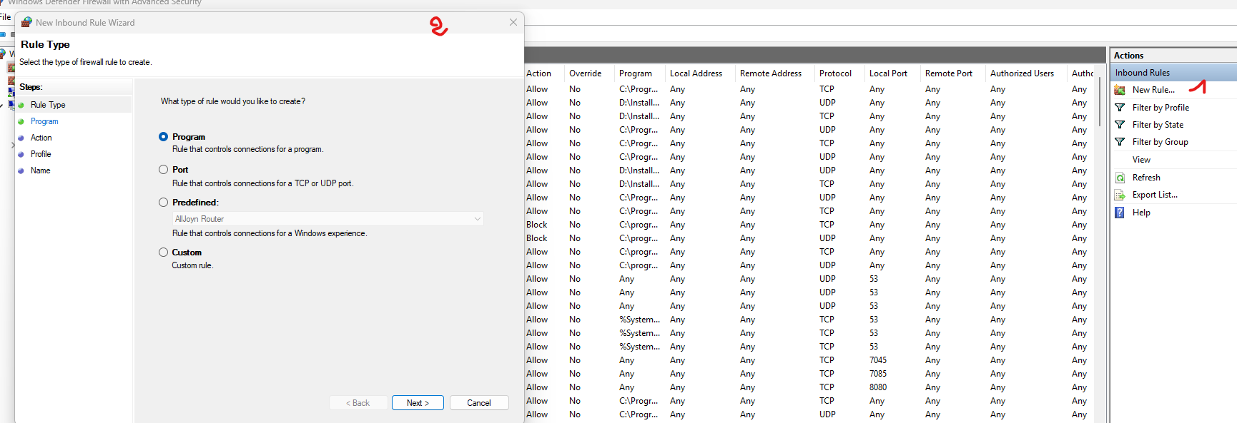
Wir wollen ein Port öffnen, das heißt, Port auswählen

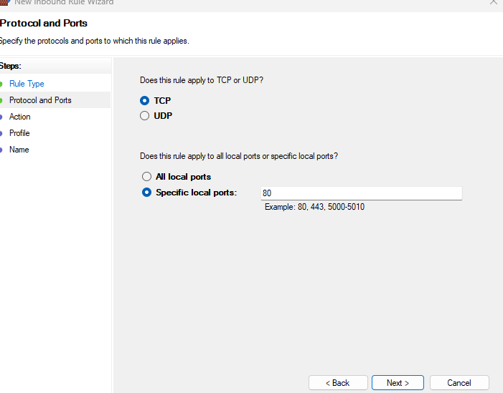
Wir brauchen http Port, HttpPortNummer=80
Können wir auch Https nutzen, wenn wir ein gültig TlS zertifikat haben. Https=443
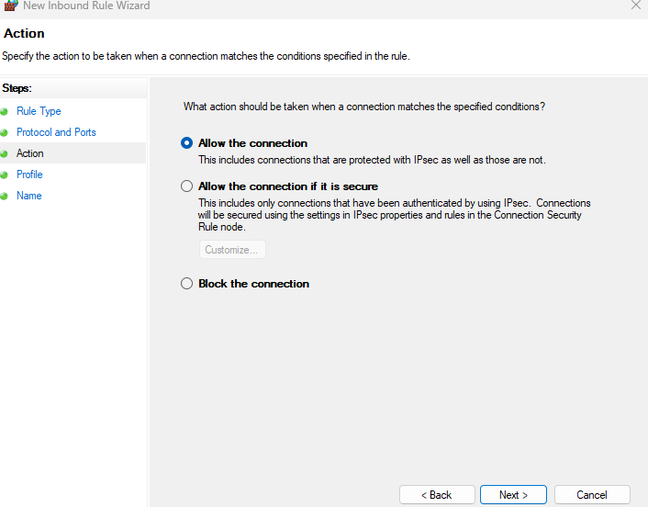

Allow The Connection

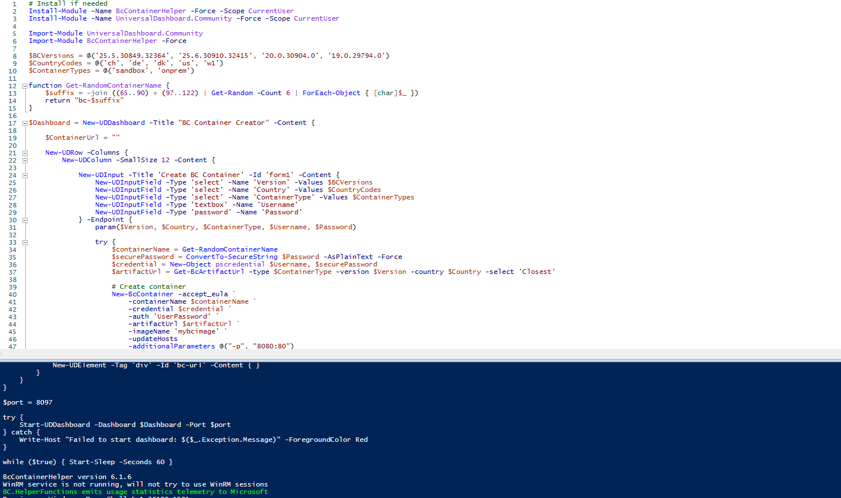
Nun, PowerShell als Admin öffnen, den Code einfügen
Repository Code: https://github.com/HSote/BcContainerFolder

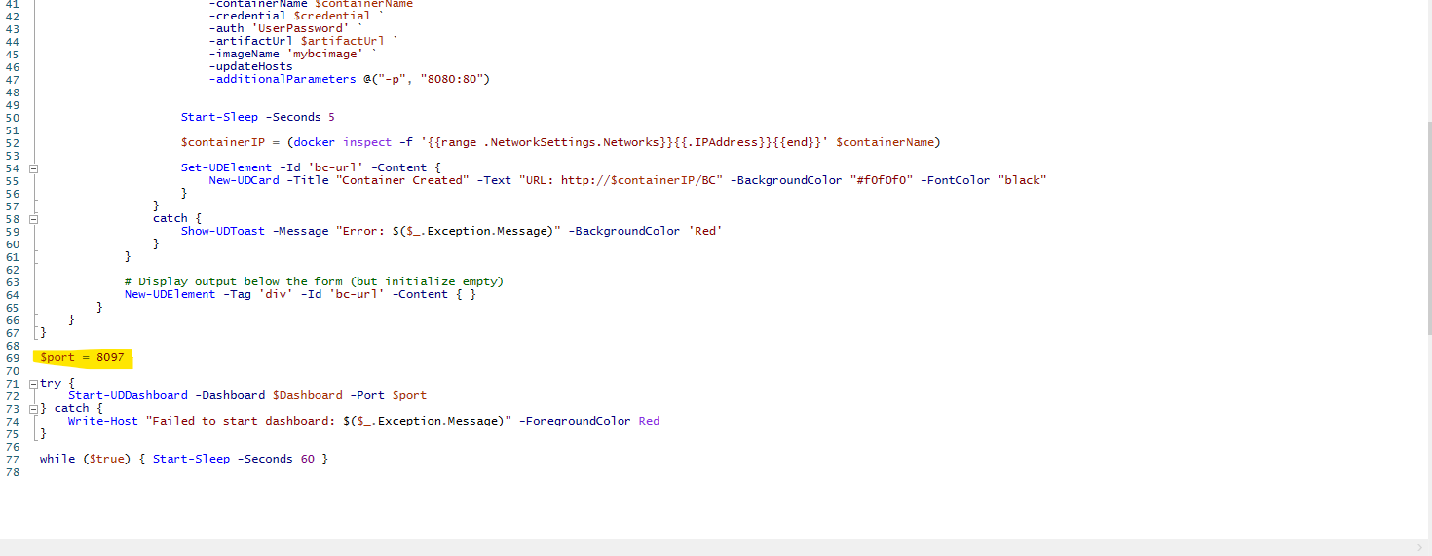
Port Sektion, Wahl die Port Nummer, das kannst du andern, wenn den Port schon gebraucht ist

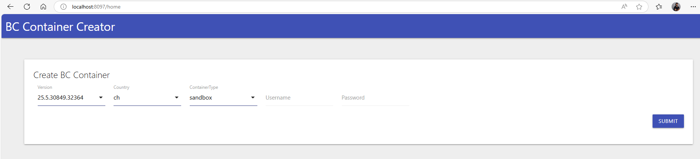
Jetzt auf deine Ip surfen, und von hier kannst du gerne ein BC Container erstellen.
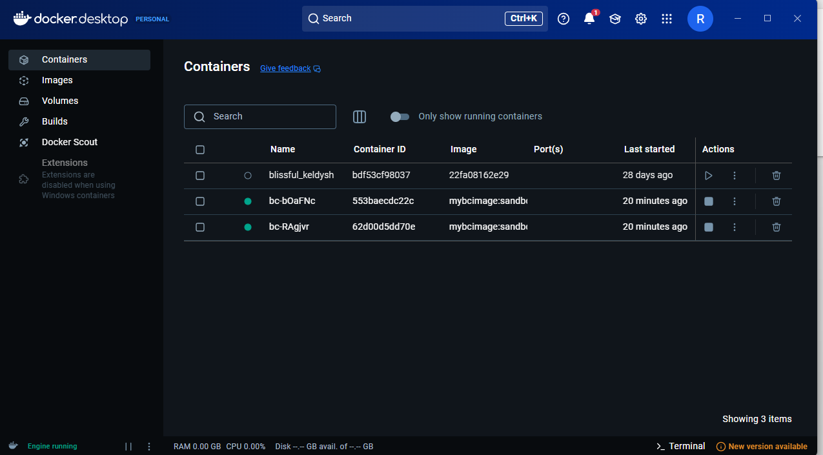
Je nach dem, wirst du das Container auf deinem DockerDaschboard sehen.

